Gâteau aux pommes fondantes
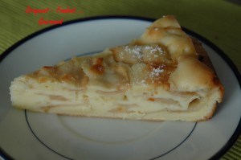 Pour 6 Croquants-Gourmands
- 200 g de farine tamisée
- 100 g de sucre (vanillé)
- 50 g de beurre
- 300 g de crème liquide (30 cl)
- 4 œufs
- 4 pommes reinette
- 20 g de Calvados
- sucre glace
1 moule à manqué de 26 cm de diamètre
Préchauffage du four à 200° (chaleur tournante)
Faire fondre le beurre sans le laisser trop chauffer.
Peler, épépiner et émincer les pommes.
Mettre la farine en fontaine dans un saladier.
Déposer au centre les œufs et le sucre. Fouetter.
Incorporer la crème.
Ajouter enfin le beurre et l'alcool.
Verser la pâte dans le moule (beurré si non en silicone).
Ranger les lamelles de pommes sur la pâte, elles vont s'enfoncer légèrement.
Enfourner pour 35 minutes.
Laisser reposer 5 minutes et démouler sur une grille.
Laisser refroidir avant de poser le gâteau sur le plat de service.
Saupoudrer de sucre glace.
Déguster tiède ou à température ambiante.

